Studiebesök på Oskarshamn kärnkraftverk AB

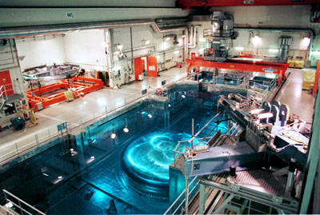

Robert Saarela TE1B

Inledning
Den 17 november 2005 gjorde klasserna TE1A, TE1B och SMIP1 ett studiebesök på kärnkraftverket i Oskarshamn.
Dagen började med en buss resa till Oskarshamn.
Där började det med besökskort utdelning och en genomgång av Hannah Brorson. Efter genomgången fick vi lunch och sedan åkte vi ner till SP laboratoriet i undergjorden för att se på olika experiment dom hade gjort.
Sedan tog vi bussen till O3: an som är den största reaktorn av Oskarshamn tre reaktorer. Vi fick se reaktorhallen och turbinhallen.

Verksamhetsbeskrivning
Vilka äger då OKG ?
Jo, det är E.ON Sverige och Fortum som äger det, 54,5 % respektive 45,5%.
OKG har ca 850 anställda och är indelade i olika yrkesgrupper, drift, underhåll. Teknik, miljö sam ekonomi och stödfunktioner.
Majoriteten av dom anställda är män (ca 80 %), och övriga 20% kvinnor.

Oskarshamns kärnkraftverk står för ca 10 % av Sveriges elproduktion. Med sina tio procent så hör OKG sen av dom stora leverantörerna av baskraft till det nordiska elförsörjningsprogrammet.

Tekniskbeskrivning

